某砖混结构住宅加固技术研究

张春生 张小鹏 张传贵

（河南理工大学土木工程学院，河南 焦作 454000）

**摘要：**根据某多层砖混结构住宅的现状及鉴定结论，采用增设构造柱和钢筋混凝土板墙加固的方法对其进行抗震加固设计，并通过结构设计软件PKPM对其进行抗震验算，结果表明该加固方法能有效提高结构的整体性，提高墙体的抗剪、抗压承载力，满足抗震性能要求。研究结果可为类似实际工程加固设计和施工提供技术参考。

**关键词：**砖混结构，构造柱，钢筋混凝土板墙，结构加固

Study on reinforcement technology of a masonry structure

Abstract: Based on the conclusion of a multi-storey brick concrete structure residential status and identification, by adding the structural columns and reinforced concrete wall，the reinforcement method of the seismic strengthening design can meet structural design software PKPM for the seismic checking . The results show that the strengthening method can effectively improve the integrity of the structure, raise the wall shear and compressive bearing capacity to meet seismic performance requirements. The research results can provide technical reference for the design and construction of similar engineering reinforcement.

**Key words:** Masonry structure, structural columns, reinforced concrete wall, structural reinforcement

**引言**

目前，我国城镇及村镇在役建筑主要为砖混结构，原因在于该结构体系成本低，容易取材，结构设计相对简单，且能够满足多层设计要求。但砖混建筑材料属于脆性材料，抗震性能较差，而早期一些砖混结构设计时一般未考虑地震作用。随着近几年地震频发，规范对建筑抗震要求提高，已有砌体结构已经不能满足抗震要求，以致多数砖混建筑存在不安全因素，急需进行加固。鉴于此，我国建设部门颁布相应加固规范，提高抗震标准。本文根据新的抗震要求，对某砖混工程进行加固研究，分析加固效果。结合实际工程对增设构造柱，并增设板墙加固砖混结构，为类似砌体结构加固技术研究提供参考。

**1. 工程概况**

该房屋建于1985年，五层砖混结构住宅楼，层高3.3m，建筑设防烈度7度（0.15g），建筑场地为Ⅲ类，丙类设防，主要承重墙体为240mm厚普通粘土砖砌体，楼面、屋面为预应力空心板。屋顶挑檐采用预制平板悬挑，楼梯和阳台采用钢筋混凝土构件，楼梯采用墙内悬挑踏步，基础采用墙下条基。结构平面布置见图1。

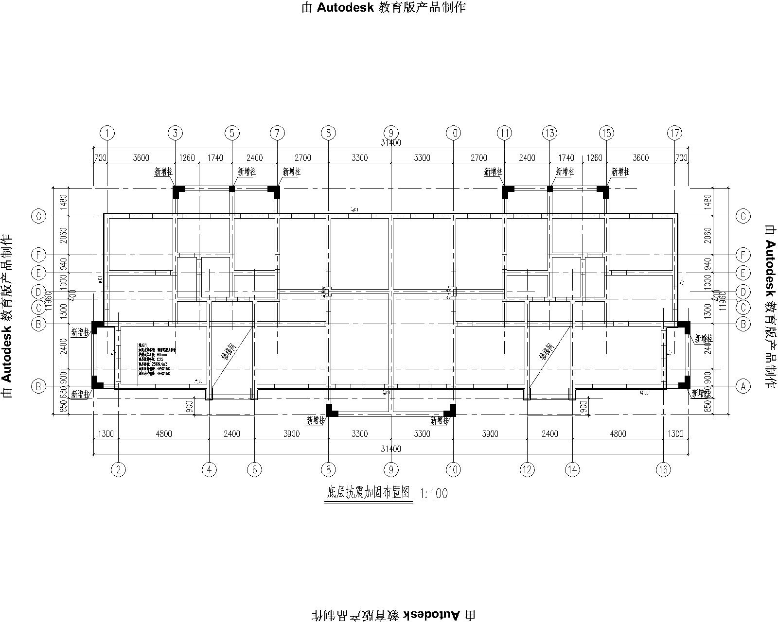

**图1 底层加固平面布置图**

**Fig.1 Floor plans of bottom reinforcement**

**1.1资料查阅及现场勘查**

通过对原始资料查阅及现场勘查发现，该结构存在以下问题：

（1）被鉴定房屋的圈梁及构造柱的设置不符合现行设计规范的要求。

（2）单元入口处的雨篷及楼梯休息平台的横梁损坏较为严重，混凝土产生酥裂，钢筋锈蚀较为严重，雨篷部分已掉落。

（3）阳台边梁混凝土产生多条水平裂缝，钢筋锈蚀。

（4）屋顶挑檐混凝土酥裂，钢筋锈蚀。

（5）被鉴定房屋的北纵墙东侧位置产生有斜向裂缝，裂缝宽约5mm长1.5-2.0米。从裂缝的位置，走向分布分析，被鉴定房屋基础产生了不均匀沉降变形。

（6）预制板与预制板之间产生了顺长板缝，显示预制板产生了挠曲变形。

（7）屋面的保温层和防水层损坏，室内可见明显的渗漏痕迹。局部抹灰层已粉化。

**1.2 抗震鉴定**

根据国家《建筑抗震鉴定标准》GB 50023-2009的第1.0.4条、第1.0.5条，该建筑属于B类砌体房屋，应进行综合抗震能力的两级鉴定。又根据《民用建筑可靠性鉴定标准》GB50292-1999被鉴定房屋的安全性评级为Cu级，被鉴定房屋的可靠性评级为Ⅲ级。

**1.2.1 第一级鉴定**

根据国家《建筑抗震鉴定标准》GB 50023-2009第5.3.1～5.3.11条，先通过鉴定房屋层数、层高、高宽比、横墙间距，大致判断房屋能否满足稳定性，承载力要求；再检查易引起局部倒塌部位。该房屋平面有凹凸，尤其对于转角部位于抗震不利，需采取加强措施。抗震横墙的最大间距及高宽比满足规范要求；质量和刚度沿高度分布比较规则均匀；砖强度MU10>MU7.5，砂浆M5>M2.5满足要求；房屋的整体性连接较差，构造柱仅在房屋四角设置，且仅沿外墙设置圈梁，构造柱、圈梁设置不符合规范要求。存在局部倒塌的部件如挑檐、雨篷损坏严重，承重门窗间墙最小宽度小于0.8m。

根据以上鉴定结果，本工程不满足第一级鉴定要求，应采用楼层综合抗震能力指数方法进行第二级鉴定。

**1.2.2 第二级鉴定**

采取综合考虑构造的整体影响和局部影响，体系影响系数由于构造柱设置不满足乘以系数0.9，抗震承载力调整折减系数取0.85。

根据《建筑抗震鉴定标准》GB 50023-2009中第5.3.18条、加固后的楼层和墙段的综合抗震能力指数，应按下列公式验算：

 

—第i楼层的纵向或横向墙体综合抗震能力指数；

—第i楼层纵向或横向抗震墙在层高1/2处净截面积的总面积，其中不包括高宽比大于4的墙段截面面积；

—第i楼层建筑平面面积；

—烈度影响系数，取1.5；—为第i楼层纵向或横向抗震墙的基准面积率；

—体系影响系数，取0.855； —局部影响系数，取0.72。

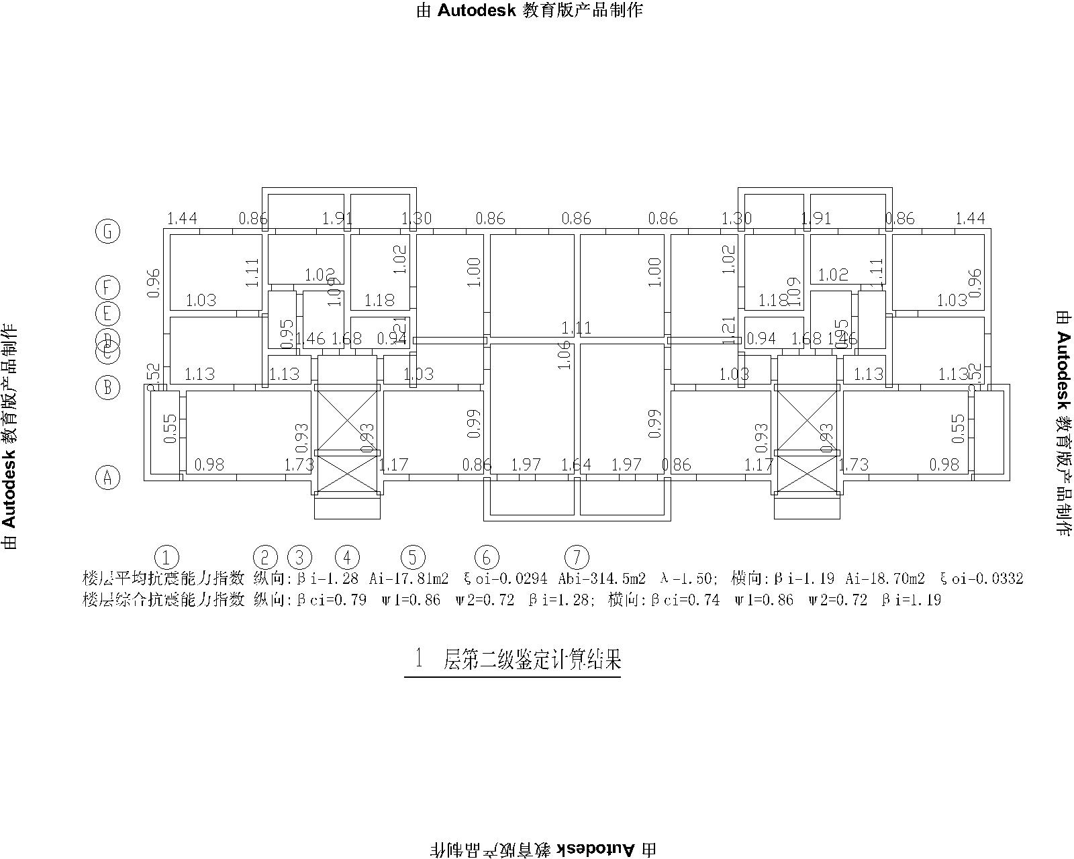

**图2 加固前二级鉴定计算结果**

**Fig.2 The calculation results of two levels of reinforcement before reinforcement**

采用PKPM鉴定加固模块进行鉴定，根据鉴定结果，首层为最不利薄弱层，大部分横墙段及纵墙轴1、轴6的部分墙段出现综合综合抗震能力指数小于1见图2所示，不满足《建筑抗震鉴定标准》GB 50023-2009要求，需要采取加固措施。

**2.抗震加固措施**

2.1 墙体加固

由上图可看出，综合承载能力小于1的墙段集中出现在窗间墙段，挑梁下墙段，原因是结构整体受构造柱，圈梁不满足影响，鉴定结果楼层考虑折减，其次考虑横墙间距，有部分墙体进行了体系影响系数折减；窗间墙段由于尺寸不满足，及支撑悬挑结构构件的承重墙体又进行局部折减，导致这部分墙体不满足抗震鉴定要求。处理办法是采取提高整体结构刚度，及局部不满足进行局部加固。即沿外纵墙及东西山墙设置钢筋混凝土板墙来提高结构空间刚度及抗震能力。部分内墙窗间墙也增设钢筋混凝土板墙提高抗压、抗剪承载力。具体墙体加固部位见图1。内横墙的墙体裂缝，裂缝宽度小于0.3mm不予处理，大于0.3mm采用注浆方式加固。

2.2 阳台加固

对于已损坏的阳台栏板，拆除后，重做栏板，栏板采用砖砌栏板。对阳台边梁及此处楼板、挑梁损坏部分加固，凿除损坏部分混凝土，采用灌浆料加固。

2.3 屋面加固

针对屋面已损坏的预制挑檐，采用取消预制挑檐改为女儿墙，女儿墙墙高0.5m，上设压顶。压顶钢筋3∅8，箍筋∅8@200。阳台处屋顶挑檐局部已损坏，采用局部凿除，增设钢筋，用灌浆料补强方式加固。对于屋面保温层、防水层，采取铲除屋顶保温层、防水层，重新做屋面保温层、防水层。恢复因加固施工而造成的地面、楼面、墙面、顶棚的装修面层。外墙墙面采用涂料饰面。

**3.加固后抗震计算**

原结构抗震、抗压承载力不满足主要出现在尺寸较小的窗间墙段，在对外墙及部分较短内墙进行钢筋混凝土板墙加固后，水平地震作用部分由板墙承担。能改变砖墙砌体的脆性破坏特征使之具有一定的延性，可延缓裂缝的出现并限制裂缝宽度的发展，尤其与圈梁共同发挥作用时可有效地增强砌体结构的整体性及稳定性，而且施工周期短，对住户影响小[3]。另外，由于阳台为悬空结构，需要加强此薄弱部位以防止局部倒塌，通过增设柱，阳台板由原来的两根悬挑梁支撑变为局部框架梁-柱支撑体系。

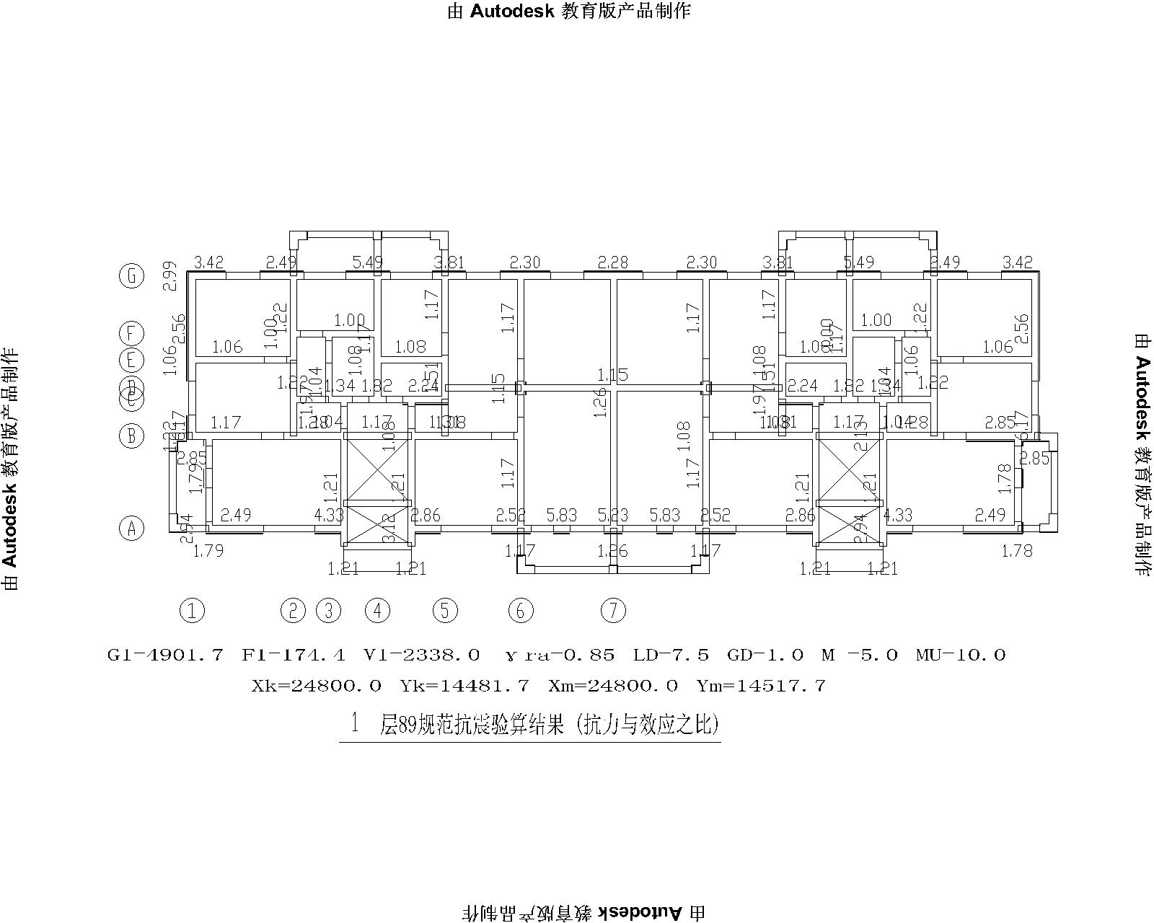

**图3 抗震验算结果**

**Fig.3 Seismic checking result**

加固后通过结构软件PKPM计算,抗震验算结果表明所有墙体均能承受荷载效应，原结构承载力达到设计要求。

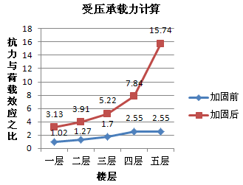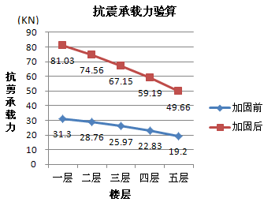

**图4抗剪承载力对比 图5受压承载力对比**

**Fig.4 Comparison of shear be Fig.5 Comparison of compressive bearing**

**aring capacity capacity**

此外，对其中山墙一个抗力效应比最小为0.81的墙肢进行加固前后抗剪，抗压承载力对比，如图4所示，结果表明在荷载不变情况下，板墙能提高该段墙体的抗剪承载力2.58倍，能提高抗压承载力接近3.1倍。  
**4 构件加固施工注意事项**

**4.1阳台、雨篷及楼梯加固**

阳台、雨篷及楼梯处梁，在凿除损坏部分混凝土时，所有混凝土酥松部分均要铲除，并将表面凿毛，要求打成坑或沟槽，坑和槽深度不宜小于6mm，麻坑每100mmX100mm的面积不宜少于5个。沟槽间距不宜于大200mm。然后重新抹灰，抹面可采用灌浆料抹面，强度为C30。原楼梯间预制花格取消改为砖砌栏板。具体加固详图见下图。

**4.2板墙加固构造措施及施工要点**

（1）单面板墙厚度50mm，板墙应采用呈梅花状布置的锚筋、穿墙筋与原有砌体墙连接；其左右应采用拉结筋等与两端可靠连接；底部应有基础；板墙上下应与楼、屋盖可靠连接；至少应每隔1m设置穿过楼板且与竖向钢筋等面积的短筋，短筋两端应分别锚入上下层的板墙内，其锚固长度不应小于短筋直径的40倍[4]。

（2）板墙可配置单排钢筋网片，竖向钢筋可采用∅6水平向钢筋可采用∅6，间距宜为150mm。

（3）板墙与原有墙体的连接，可沿墙高每隔0.7～1.0m在两端各设1根∅12的拉结钢筋，其一端锚入板墙内的长度不宜小于500mm，另一端应锚固在端部原有墙体内。

（4）板墙底部应有基础，且应与原基础可靠连接。5.单面板墙宜采用∅6@600的L形锚筋与原砌体连接，锚筋在砌体墙内的锚固深度不应小于120mm;6.施工前，应检查原有墙体内是否设置有圈梁构造柱，当未设置圈梁构造柱时，板墙内设置水平及竖向配筋加强带，以代替圈梁、构造柱，代替圈梁的配筋加强选用4∅12，代替外加柱的配筋加强带宜为4∅12。7、代替构造柱的竖向配筋加强带的水平分布筋间距需局部加密，代替圈梁的水平配筋加强带的竖向分布筋的间距也需要局部加密，间距不应大于100mm。

（5）板墙混凝土不得手工抹制，板墙混凝土浇筑应首选喷射混凝土施工法。若采用支模现浇施工法，应沿高度进行分段，且尽量用高流动混凝土或免振混凝土，且应采取措施使墙顶于楼板交界处混凝土密实，浇筑后应注意保湿养护。设置板墙基础时，应避免扰动原有建筑的地基。

**5 结论及处理建议**

本文通过对某五层住宅砌体结构进行抗震验算与鉴定分析，主要抗震性能缺陷为房屋整体性连接构造不满足、墙体出现裂缝、墙段尺寸不满足、阳台及雨篷等易倒塌部位混凝土梁出现混凝土酥裂，原结构已达不到抗震鉴定要求，部分墙体抗震、抗压承载力不足。

（1）采用PKPM软件进行加固前后承载力对比分析[5]。针对墙体抗震、抗压承载力不满足问题，对不满足墙段增设混凝土板墙，并与原结构圈梁进行锚固拉结，起到替代构造柱作用，提高结构整体性，提高墙体抗剪、抗压承载力。

（2）针对阳台及雨篷等易倒塌部位梁混凝土酥裂问题，由于为受力构件，混凝土产生裂缝，钢筋会锈蚀，逐渐会降低结构梁承载力，造成安全隐患，此部分混凝土必须凿除，重新浇筑。对于阳台，增设柱加固[6]，改变结构传力途径。施工时必须先支撑，后加固。

（3）墙体加固方法一般采用钢筋网砂浆面层和钢筋混凝土板墙加固，但前者适用于砂浆实际强度等级小于等于M2.5的砌体结构，它的特点是局部加固对建筑功能和基础影响较小，且对原结构受力分布影响小；但若原结构砖和砂浆强度等级都不低，采用砂浆面层加固效果不如板墙明显，因此本工程优先采用板墙加固。

通过采取上述加固方案对该建筑进行维修加固，其抗剪、抗压承载力及整体性都能满足规范及使用要求。

**参考文献**

[1] GB 50023-2009 建筑抗震鉴定标准[S].

[2] JGJ 116—2009 建筑抗震加固技术规程[S].

[3] 王超 王玮等，北京某办公楼抗震鉴定设计.建筑结构，2012（5）:628-630.

[4] GB 50367—2013 混凝土结构加固设计规范[S].

[5] 付洁，王志浩.用PKPM对面层或板墙加固后砌体结构的抗震计算.建筑结构.2007（37）:81-86

[6] 吴苏龙, 中小学砌体结构校舍抗震加固设计研究, 2013, 南京理工大学.